sueddeutsche.de/wirtschaft/atomkraft-furchtbare-liebe-der-briten-zur-atomkraft-1.3163155
15. September 2016, 18:39 Uhr, Kommentar von Björn Finke

Furchtbare Liebe der Briten zur Atomkraft
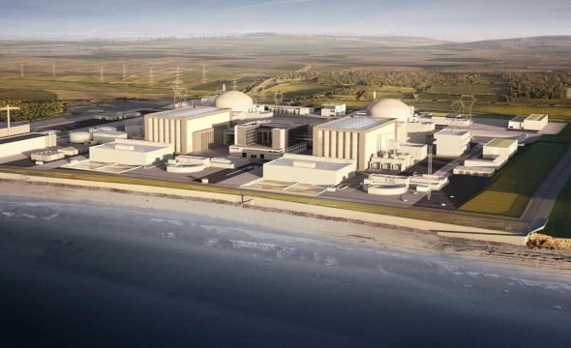
Computersimulation des Atommeilers Hinkley Point C.
Die britische Regierung lässt für eine irrsinnige Summe ein Kernkraftwerk bauen. Das ist absurd.
Theresa May hatte Zweifel, aber die waren nicht groß genug, um das Prestigeprojekt zu stoppen - welch ein Jammer. Darum lässt die britische Regierung nun tatsächlich ein Atomkraftwerk bauen, für unvorstellbare 22 Milliarden Euro.
Die Premierministerin kündigte Ende Juli völlig überraschend an, das umstrittene Vorhaben noch einmal zu prüfen, doch am Ende winkte sie es durch. Einziges Ergebnis der Prüfung ist eine neue Klausel, dass der Bauherr, der französische Stromkonzern EDF, seinen Mehrheitsanteil nicht ohne Erlaubnis Londons verkaufen darf.
Neben diesem Kraftwerk namens Hinkley Point C will die Regierung eine Reihe weiterer Atomreaktoren errichten: vorwärts in die Vergangenheit.
Denn Kernkraft ist eine Technik von gestern. Sie ist teuer, riskant und produziert strahlenden Müll, für den bislang weder in Deutschland noch in Großbritannien sichere Endlager gefunden wurden.

Viele Projekte rechnen sich nicht
Weltweit werden zwar im Moment Dutzende Reaktoren hochgezogen, aber die allermeisten in Schwellenländern wie China, Russland oder Indien. Dort wächst der Energiehunger, und Ökostrom spielt keine große Rolle. In Industrieländern hingegen existieren wenig neue Nuklearprojekte. Das liegt schlicht daran, dass sie sich oft nicht lohnen. In reichen Staaten stammt ein immer größerer Anteil des Stroms aus erneuerbaren Quellen, und das drückt auf den Preis an den Strombörsen. Viele Milliarden in ein Kernkraftwerk zu investieren, lohnt sich da nicht.
Zumal die Erfahrungen mit den wenigen Baustellen, die es gibt, abschreckend wirken. In Hinkley Point C sollen zwei sogenannte Europäische Druckwasserreaktoren ans Netz gehen. Reaktoren dieses Typs werden gerade in Flamanville in Nordfrankreich und in Finnland errichtet. Beide Vorhaben sind viele Jahre verspätet, die Kosten explodieren.
Viel Geld ist wieder fällig, wenn die Reaktoren nach einigen Jahrzehnten das Ende ihrer Laufzeit erreicht haben. Abriss und Entsorgung sind teuer. In Deutschland streiten Stromversorger und Regierung über diese Milliardenaltlasten.
Großbritannien fand nur deshalb Bauherren für Hinkley Point C, weil die Regierung über 35 Jahre einen sehr hohen Abnahmepreis für den Strom garantiert - eine Förderung ganz ähnlich der für grüne Energie. Doch die Milliardensubventionen für Ökostrom fließen in eine Zukunftstechnik. Strom aus Sonne, Wind und Wasser wird über die Jahre immer billiger. Es fällt kein strahlender Müll an, und ein Störfall in einem Windpark ist, anders als einer im Atommeiler, kein Grund zur Sorge.
Trotz des großzügigen Abnahmepreises kann der französische Stromversorger EDF, ein vom Staat kontrolliertes Unternehmen, Hinkley Point C nicht alleine stemmen. Darum ist ein staatlicher Atomkonzern aus China an dem Vorhaben beteiligt. Staatsfirmen als Bauherren und ein vom Staat garantierter Abnahmepreis - Hinkley Point C wird hochgezogen, weil die Politik es will, nicht weil es wirtschaftlich sinnvoll wäre.
So hoffen die Chinesen, bei einem Folgeprojekt in Großbritannien, einem Kernkraftwerk an der Nordseeküste, ihr eigenes Reaktordesign nutzen zu dürfen. Es wäre das erste Mal, dass ein chinesischer Reaktor in Westeuropa ans Netz ginge. Das soll den Verkauf der Technik in andere Industrieländer vereinfachen.
Für die erstaunliche Liebe Londons zum Atom wiederum gibt es zwei Gründe: Bisher erzeugen Kernkraftwerke ein Fünftel des Stroms im Königreich. Die meisten werden bis 2030 vom Netz gehen müssen. Da muss Ersatz her. Außerdem hat Großbritannien versprochen, bis 2025 alle Kohlekraftwerke abzuschalten. Das ist löblich, denn die pusten besonders viel des klimaschädlichen Kohlendioxids in die Atmosphäre. Deutschland sollte sich daran unbedingt ein Beispiel nehmen. Die Lücke, die das Goodbye für die Kohle in Großbritanniens Stromversorgung reißt, muss ebenfalls geschlossen werden.
Die Regierung von Mays Vorgänger David Cameron beschloss, die alten Atomkraftwerke und die Kohle-Dreckschleudern durch neue Atommeiler sowie durch Gaskraftwerke zu ersetzen. In Deutschland würde die Ankündigung, Reaktoren bauen zu wollen, zu Massenprotesten führen. Doch die Mehrheit der Briten unterstützt die Kernenergie, trotz der Katastrophe von Fukushima im Jahr 2011. Zugleich kürzten die Konservativen die Subventionen für grünen Strom.
Weniger Unterstützung für Öko-Energie, aber üppige Garantien für den Atomreaktor eines französischen und chinesischen Staatskonzerns: Die britische Energiepolitik ist absurd. Theresa May muss umsteuern, bevor es zu spät ist.

Renaissance der Atomkraft in Großbritannien
Die Regierung in London will mit finanzieller Hilfe Pekings neue Atomreaktoren bauen - zum ersten Mal seit Fukushima. Ein Meiler chinesischer Bauart soll an der Nordseeküste entstehen. Von Björn Finke mehr ...
sueddeutsche.de/wirtschaft/energiepolitik-renaissance-der-atomkraft-in-grossbritannien-1.3164006

